業 務 箇 所 区 域 図

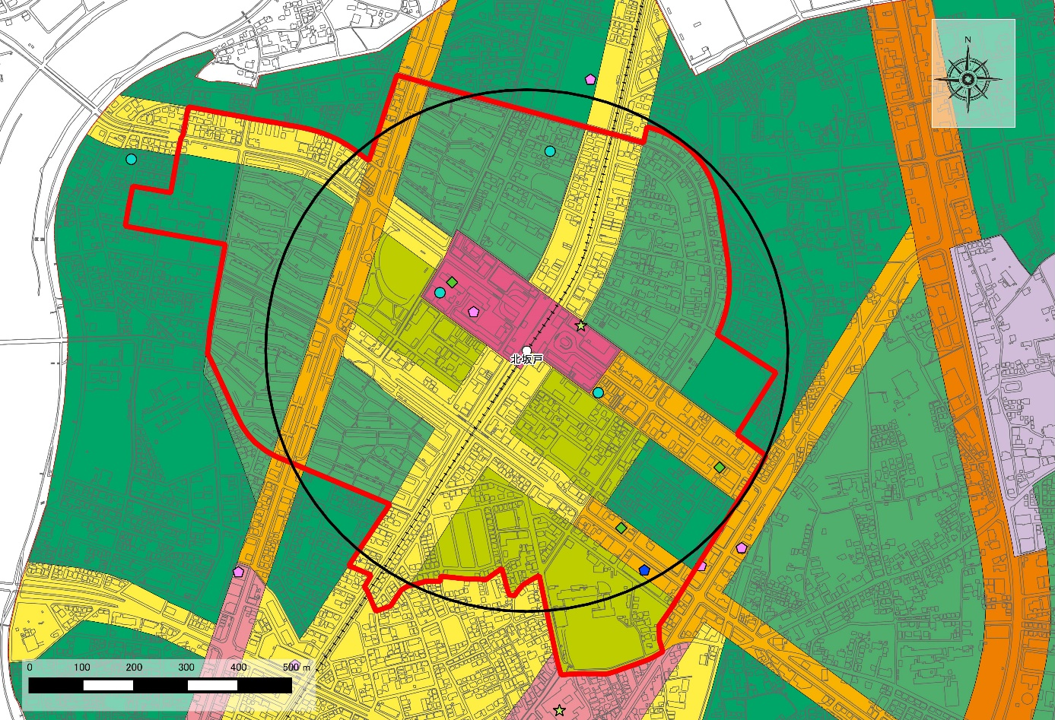

北坂戸小学校（廃校）

溝端公園

文化施設オルモ

芦山公園

北坂戸公民館

坂戸小学校

